附件1
关于PC端“健康申报”流程的使用说明
一、登录新门户
访问地址：https://ehall.jsnu.edu.cn/taskcenter/workflow/index，输入校园卡卡号和密码（密码与信息门户一致，初次登录需要修改密码和绑定手机号），点击登录按钮进入服务大厅。
二、访问服务大厅
登录新门户后，点击“健康申报（学生用）”或“健康申报（教职工用）”流程，填写相应信息，提交完成申报。
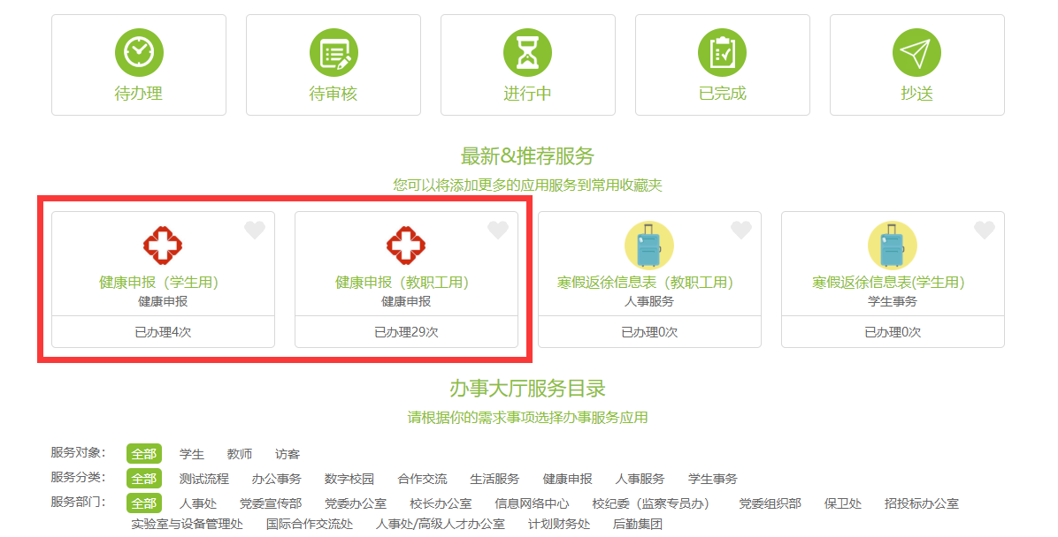
三、流程填写注意事项
第一次申报，请补全、修正空缺或有误的信息项，点击提交即可；以后每次填报，会将上次填报的数据补充进来，请师生认真核实数据，选择是否有变化，根据每天实际情况修改申报内容。

微哨“健康申报”流程使用说明
- 扫描二维码或在各大应用市场搜索下载安装微哨（已安装请忽略）
- 输入用户名和密码登录微哨（用户名和密码与信息门户一致），进入微哨后，在推荐应用中，点击服务大厅应用

- 进入服务大厅应用，点击“健康申报（学生用）”或“健康申报（教职工用）”流程，填写相应信息，提交完成申报。
